作 者 推 荐

著名学者和历史小说家
阿德里安·戈德斯沃（Adrian Goldsworthy）


阿德里安·戈德斯沃西（Adrian Goldsworthy），英国历史学家，纽卡斯尔大学访问学者，专精于古罗马史，著有《凯撒：巨人的一生》（Caesar: The Life of a Colossus）、《奥古斯都》（Augustus: First Emperor of Rome）等。他经常在英国、美国、加拿大及欧洲等地的大学和社会团体中巡回演讲，还经常出现在BBC、探索频道、历史频道等拍摄的纪录片中，如：《汉尼拔：罗马最可怕的噩梦》（Hannibal: Rome's Worst Nightmare）、《回到古罗马统治时期》（When Rome Ruled），并就HBO斥巨资打造的经典美剧《罗马》（Rome）为英国探索频道录制介绍。

作品列表：

- 《哈德良长城：罗马帝国的荣光与文明世界的尽头》
- HADRIAN’S WALL: Rome and the Limits of Empire

- 《112高地：一部以诺曼底登陆与战役为背景的小说》
- HILL 112: A Novel of D-Day and the Battle of Normandy

- 《胜利之城三部曲》
- CITY OF VICTORY TRILOGY

- 《文德兰达三部曲》
- VINDOLANDA TRILOGY

************************
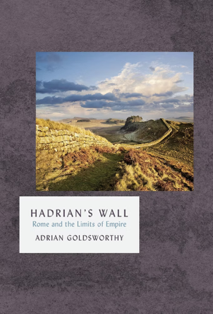
中文书名：《哈德良长城：罗马帝国的荣光与文明世界的尽头》
英文书名：HADRIAN’S WALL: Rome and the Limits of Empire
作 者：Adrian Goldsworthy
出 版 社：Head of Zeus/Apollo
代理公司：ANA/Jessica Wu
页 数：192页
出版时间：2018年1月
代理地区：中国大陆、台湾
审读资料：电子稿
类 型：历史
版权已授：荷兰、美国、加拿大、西班牙
中文简体字版曾授权，版权已回归

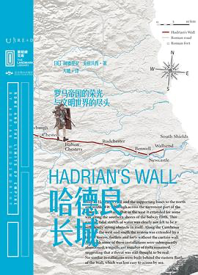
中简本出版记录
书 名：《哈德良长城：罗马帝国的荣光与文明世界的尽头》
作 者：[英] 阿德里安·戈德斯沃西
出版社：北京燕山出版社
译 者：大婧
出版年：2020年12月
页 数：208页
定 价：68元
装 帧：精装
哈德良长城 (豆瓣)

内容简介：

绵延近八十英里、横贯英格兰北部的哈德良长城，是现存规模最大的古罗马帝国建筑遗址，历来被认为是帝国的尽头，是文明与野蛮的分界线。

有人说罗马人修建它是为了抵御外敌骚扰，也有人说是为了彰显帝国的力量和财富。但真相到底是什么？在本书中，著名英国历史学家阿德里安·戈德斯沃西，将带领我们游览这座备受游客欢迎的遗址，拨开围绕在它四周的重重迷雾，从传说中筛选出事实，穿越回古代罗马的极盛时代，重新审视“五贤帝”的文治武功，以及更重要的——走近那些曾在长城上生活过的士兵与平民。

本书亮点：

- 全方位揭秘哈德良长城
- 由点及面，探索罗马帝国的边境生活
- 数十张精美插图、实拍照片，身临其境的长城之旅
- “绝境长城”隔绝人类与异鬼，那么哈德良长城的另一侧居住的是谁？哈德良皇帝为什么要修建这样一座横跨不列颠尼亚的防御工事？它的防御机制是如何运作的？本书全方位揭秘这座罗马帝国鼎盛时期最壮观的边防工事，它的壮观不只表象。
- 不止着眼于长城本身，更探寻当时人们的日常生活，从一座建筑，放眼于整个时代。
- 收录古代哈德良长城复原图、现代实拍图，图文并茂，提供更轻松直观的长城探索之旅。

媒体评价：

“戈德斯沃西是一位博闻强识的向导。作为对这座最了不起的古罗马工程奇迹的历史导览，戈德斯沃西的著作堪称圆满成功，是今日探寻长城遗迹的完美指南。”
——《BBC历史杂志》（BBC History Magazine）

“[戈德斯沃西]为不列颠最受珍视的遗产景观提供了清晰精要的指南，将我们带回罗马帝国边疆生活的鲜活历史场景。”
——《密涅瓦杂志》（Minerva Magazine）

“戈德斯沃西在这部细节丰富、插图精美的著作中，让哈德良长城重焕生机。”
——《威斯特摩兰公报》（Westmorland Gazette）

“为地球上现存最宏大的罗马遗迹提供了生动的入门导览。”
——《巡航世界》（World of Cruising）

“对哈德良长城进行了精要而明晰的新解读。”——《新标准》（The New Criterion）

目录：

序言
01 不列颠尼亚： 帝国的前哨
02 哈德良的为人、为帝和宏伟计划
03 长城的建造与驻守： 军团和辅助部队
04 新部署： 从安东尼· 庇护到塞普蒂米乌斯· 塞维鲁
05 解析哈德良长城
06 要塞与城镇： 士兵与平民
07 长城上的生活
08 哈德良长城的运作： 解读证据
09 时代的变迁与帝国的终结
10 拜访哈德良长城
推荐阅读
相关事件年表
附录
致谢
图片来源
注释
译名对照表

************************

中文书名：《112高地：一部以诺曼底登陆与战役为背景的小说》
英文书名：HILL 112: A Novel of D-Day and the Battle of Normandy
作 者：Adrian Goldsworthy
出 版 社：Head of Zeus
代理公司：ANA/Jessica
页 数：464页
出版时间：2024年5月
代理地区：中国大陆、台湾
审读资料：电子稿
类 型：历史小说
版权已授：西班牙

内容简介：

一部以二战中最危险的战役之一为背景，讲述战争洪流中的友谊与裂痕，扣人心弦。

他们以少年之身奔赴战场，能否以男人之姿返回故乡？

1944年6月6日，诺曼底登陆日。第二次世界大战的轨迹，连同现代历史的进程，就此永远改变。对于三位来自南威尔士的年轻校友而言，他们的战争才刚刚开始。

詹姆斯曾是校板球队队长。短短几年后，他已成为一支谢尔曼坦克分队的指挥。

马克年仅十九岁，却必须率领一个步兵排投入战斗。

而比尔，这个总是有些独来独往的人，则作为一名普通士兵参与最激烈的战斗。

这些年轻人，与成千上万的战友一起，卷入了整个诺曼底战役中最血腥、最残酷的篇章之一：112高地争夺战。恐怖、畏惧、泥泞；野蛮的厮杀；极度的亢奋，以及夹杂其间的荒诞与欢笑——那些从腥风血雨中幸存下来的人，将永不复从前。

这部引人入胜的作品，生动再现了二战中的一场关键战役，基于真实事件与亲历者的记录和回忆创作而成。非常适合罗伯特·哈里斯（Robert Harris）和西蒙·斯卡罗（Simon Scarrow）的书迷。

媒体评价：

“让我们沉浸在这些年轻士兵所经历的恐惧、混乱与英勇之中。”
——《泰晤士报》（The Times）

“将史实与虚构巧妙结合，效果卓越……堪称杰作。”
——索尔·戴维（Saul David）

胜利之城三部曲
CITY OF VICTORY TRILOGY

系列背景：一部以罗马帝国多瑙河边境为背景的冒险史诗，深刻真实、情节紧凑。故事脉络大致承接《文德兰达三部曲》的结局，同时开启一个全新的三部曲篇章。

************************
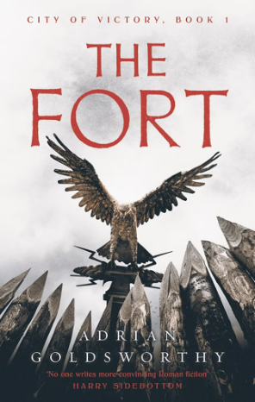
中文书名：《堡垒》
英文书名：THE FORT
作 者：Adrian Goldsworthy
出 版 社：Head of Zeus
代理公司：ANA/Jessica
页 数：496页
出版时间：2021年6月
代理地区：中国大陆、台湾
审读资料：电子稿
类 型：历史小说
版权已授：匈牙利、葡萄牙

内容简介：

罗马史诗巨匠阿德里安·戈德斯沃西最新力作，以深刻的历史真实感与紧凑情节，重现罗马多瑙河边境的烽火传奇。

故事背景设置在公元105年的达契亚。

罗马与达契亚王国暂息干戈，然和平表象之下暗流涌动。百夫长弗拉维乌斯·费罗克斯奉命戍守多瑙河彼岸的孤寂要塞，他敏锐地察觉到战争将至，却不知威胁或许近在身侧。

麾下的布里甘特士兵多为昔日叛党与流放之徒，刀锋所指难辨敌友。更令他如履薄冰的，是皇帝表亲哈德良的悄然到访——这位深藏远志的贵族，正在酝酿一场危险的棋局……

笔触凌厉、扣人心弦且深刻真实，《堡垒》作为畅销历史作家阿德里安·戈德斯沃西全新罗马史诗三部曲的开篇之作，将带您亲临帝国边境的生死博弈。

媒体评价：

“无人比阿德里安·戈德斯沃西更懂罗马军队，亦无人能写出如此令人信服的罗马史诗。”
——哈里·西德博顿（Harry Sidebottom）

“一次真实而愉悦的阅读体验。”——《泰晤士报》（The Times）

“文风刚劲，刻画真实……戈德斯沃西笔下的人物透着古典时代的鲜活气息，其对罗马不列颠的描绘更是入木三分。”
——《每日电讯报》（Daily Telegraph）（悉尼版）

************************
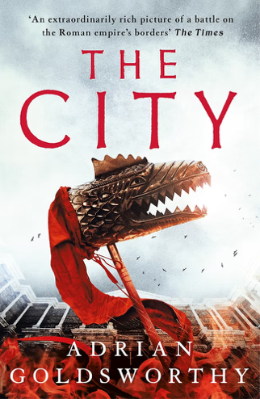
中文书名：《城池》
英文书名：THE CITY
作 者：Adrian Goldsworthy
出 版 社：Head of Zeus
代理公司：ANA/Jessica
页 数：480页
出版时间：2022年6月
代理地区：中国大陆、台湾
审读资料：电子稿
类 型：历史小说
版权已授：匈牙利、葡萄牙

内容简介：

罗马史诗巨匠阿德里安·戈德斯沃西最新力作，以深刻的历史真实感与紧凑情节，重现罗马多瑙河边境的烽火传奇。

在帝国东部边境之外的荒芜平原上，一支罗马军团正围攻尼科波利斯城。

为护挚爱埃尼卡周全而忍痛分离的百夫长弗拉维乌斯·费罗克斯，仍效力于皇帝表亲——那位深谋而冷酷的哈德良。奉命调查军中腐败的费罗克斯，虽已手刃一名叛将，自己亦身背缓刑死令。而他深知，更多的叛军仍潜藏暗处。

围城烽火愈炽，费罗克斯必须辨明可信之人，更要洞察哈德良真正的图谋……

笔触凌厉、扣人心弦且深刻真实，《城池》作为畅销历史作家阿德里安·戈德斯沃西“胜利之城三部曲”的第二部，将继续引领读者沉浸于罗马帝国的铁血洪流之中。

媒体评价：

“无人比阿德里安·戈德斯沃西更懂罗马军队，亦无人能写出如此令人信服的罗马史诗。”
——哈里·西德博顿（Harry Sidebottom）

“文风刚劲，刻画真实……戈德斯沃西笔下的人物透着古典时代的鲜活气息，其对罗马不列颠的描绘更是入木三分。”
——《每日电讯报》（Daily Telegraph）（悉尼版）

“让读者领略罗马不列颠最真实的历史。”——《新书杂志》（New Books Magazine）

************************
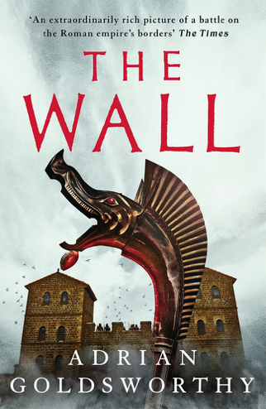
中文书名：《高墙》
英文书名：THE WALL
作 者：Adrian Goldsworthy
出 版 社：Head of Zeus
代理公司：ANA/Jessica
页 数：480页
出版时间：2023年6月
代理地区：中国大陆、台湾
审读资料：电子稿
类 型：历史小说
版权已授：匈牙利、葡萄牙

内容简介：

笔触凌厉、扣人心弦且深刻真实，《高墙》作为畅销历史作家阿德里安·戈德斯沃西“胜利之城三部曲”的终章，将为这段罗马史诗画上震撼句点，喜爱西蒙·斯卡罗与哈里·西德博顿的读者不容错过。

罗马百夫长弗拉维乌斯·费罗克斯本想退居妻子庄园，过体面闲居的生活，连杀邻居的冲动都强忍不发，直到有人替他动了手。

被迫重返血火生涯的费罗克斯，不得不追击匪帮、抗衡酋帅、周旋于诸王之间。新皇哈德良治下，世间万物仿佛都在变迁：故交已成仇雠，仇敌却自称盟友，而新的致命威胁正潜伏于暗影之中。

当哈德良亲临不列颠巡视巨墙时，战火骤起。唯有费罗克斯能挽救皇帝性命——但面对家人与自身性命皆陷危局，他必须首先抉择：自己究竟该站在哪一边？

媒体评价：

“无人比阿德里安·戈德斯沃西更懂罗马军队，亦无人能写出如此令人信服的罗马史诗。”
——哈里·西德博顿（Harry Sidebottom）

“文风刚劲，刻画真实……戈德斯沃西笔下的人物透着古典时代的鲜活气息，其对罗马不列颠的描绘更是入木三分。”
——《每日电讯报》（Daily Telegraph）（悉尼版）

“对罗马帝国边境战役的描绘淋漓尽致，细节丰沛。”——《泰晤士报》（The Times）

“让读者领略罗马不列颠最真实的历史。”——《新书杂志》（New Books Magazine）

文德兰达三部曲
VINDOLANDA TRILOGY

系列背景：本历史小说系列以不列颠尼亚乃至整个罗马世界的北部边境为舞台，描绘部落群起反抗罗马统治的动荡时代。身兼不列颠人与罗马百夫长双重身份的主角弗拉维乌斯·费罗克斯，必须在危机四伏的疆界竭力维系和平。

************************
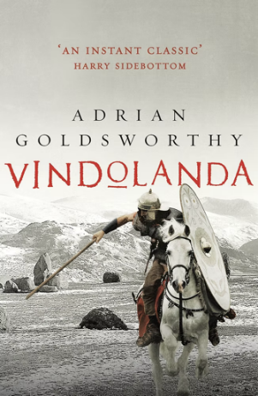
中文书名：《文德兰达》
英文书名：VINDOLANDA
作 者：Adrian Goldsworthy
出 版 社：Head of Zeus
代理公司：ANA/Jessica
页 数：416页
出版时间：2017年6月
代理地区：中国大陆、台湾
审读资料：电子稿
类 型：历史小说
版权已授：荷兰、波兰、西班牙

内容简介：

罗马世界的边缘，一座孤垒屹立。

位于不列颠尼亚乃至整个罗马世界北部边境的文德兰达军营，熙攘喧嚣。二十余年后，哈德良皇帝将在此筑起他那不朽的长城。但此时，防御尚且薄弱，部落纷纷揭竿反抗罗马，当地德鲁伊正高呼要以烈火荡涤入侵者。

维系和平的重任，落到了兼具不列颠血脉与罗马百夫长身份的弗拉维乌斯·费罗克斯肩上。然而，要在罗马统治下的不列颠生存，仅凭战士的勇气是远远不够的。

媒体评价：

“一部惊心动魄、引人入胜的小说。” —— 哈里·西德博顿（Harry Sidebottom）

************************
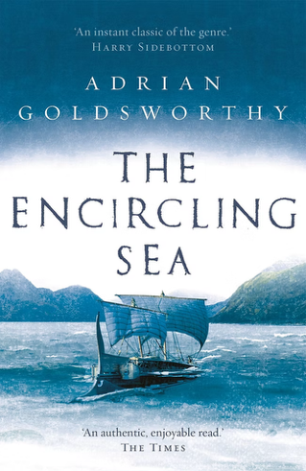
中文书名：《环海》
英文书名：THE ENCIRCLING SEA
作 者：Adrian Goldsworthy
出 版 社：Head of Zeus
代理公司：ANA/Jessica
页 数：400页
出版时间：2018年6月
代理地区：中国大陆、台湾
审读资料：电子稿
类 型：历史小说
版权已授：荷兰、波兰、西班牙

内容简介：

罗马世界的边缘，一座孤垒屹立。

弗拉维乌斯·费罗克斯，这位从不列颠人转变为罗马百夫长的将领，身负守卫罗马帝国安危的重任。然而，身处不列颠北境驻地的他，已感到敌人正从四面八方逼近。

野心勃勃的枭雄静候时机，欲开辟自己的帝国版图；而近在咫尺之人，亦窃窃私语着战争与罗马覆灭的预言。

如今，更阴森的威胁传入费罗克斯耳中——关于那些栖居深海的“夜之民”的传说。他们诅咒陆地，唯有上岸吞食人肉之时方现踪迹。

眼下这些仅是传闻。但费罗克斯深知：谣诼往往生根于真相。在这座被浩瀚环海包围的岛屿上，无人能逃过它的低语……

媒体评价：

“一部注定成为类型经典的杰作。” —— 哈里·西德博顿（Harry Sidebottom）

“一次真实而愉悦的阅读体验。”——《泰晤士报》（The Times）

************************
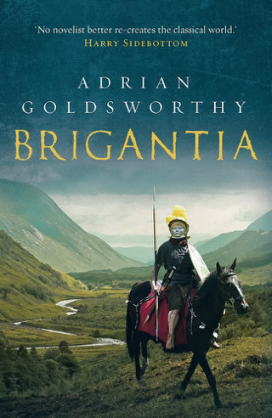
中文书名：《布里甘提亚》
英文书名：BRIGANTIA
作 者：Adrian Goldsworthy
出 版 社：Head of Zeus
代理公司：ANA/Jessica
页 数：464页
出版时间：2019年6月
代理地区：中国大陆、台湾
审读资料：电子稿
类 型：历史小说
版权已授：荷兰、波兰、西班牙

内容简介：

罗马世界的边缘，一座孤垒屹立。

弗拉维乌斯·费罗克斯，这位从不列颠人转变为罗马百夫长的将领，身负守卫罗马帝国安危的重任。然而，身处不列颠北部边境驻地的他，感到敌人正从四面八方逼近。

野心勃勃的首领们伺机而动，企图建立自己的帝国疆域；而近旁之人亦在窃窃私语，议论着战争与罗马覆灭的预言。

如今，更阴森的威胁传入费罗克斯耳中——那些关于栖居深海的“夜之民”的传说。他们诅咒陆地，唯有靠岸吞噬人肉之时才会现身。

眼下这些仅是传闻。但费罗克斯深知：流言往往植根于真相。在这座被浩瀚环海包围的岛屿上，无人能够幸免……

媒体评价：

“一部注定成为类型经典的杰作。” —— 哈里·西德博顿（Harry Sidebottom）

“一次真实而愉悦的阅读体验。”——《泰晤士报》（The Times）

感谢您的阅读！
请将反馈信息发至：版权负责人
Email：Rights@nurnberg.com.cn
安德鲁·纳伯格联合国际有限公司北京代表处
北京市海淀区中关村大街甲59号中国人民大学文化大厦1705室, 邮编：100872
电话：010-82504106, 传真：010-82504200
公司网址：http://www.nurnberg.com.cn
书目下载：http://www.nurnberg.com.cn/booklist_zh/list.aspx
书讯浏览：http://www.nurnberg.com.cn/book/book.aspx
视频推荐：http://www.nurnberg.com.cn/video/video.aspx
豆瓣小站：http://site.douban.com/110577/
新浪微博：安德鲁纳伯格公司的微博_微博 (weibo.com)
微信订阅号：ANABJ2002


